Дата | Предмет | Класс | ФИО ученика | Тема урока | Домашнее задание
08.05 | История | 5 | Хейдоров Артём | В Риме при императоре Нероне. Первые христиане и их учение | Прочитать §55,56. В тетрадь записать имена: Нерон, Тацит, Сенека, Иисус Христос. Ответь на вопрос: «Чему учил Иисус Христос?»
08.05 | История | 5 | Хейдоров Артём | Вечный город и его жители | Прочитать §58. Назови главные достопримечательности Рима.
08.05. | Обществознание | 5 | Хейдоров Артём | Мы – многонациональный народ | Прочитать §14, рубрика «Учимся уважать людей любой национальности» - стр.118. Правила кратко записать в тетрадь
15.05 | Математика | 5 ОВЗ | Асманова А.А. | Проверка умножения и деления. | Сегодня у нас тема повторения курса математика за 5 класс.  Запишите в тетради число  15.05. Классная работа  тему урока «Умножение. Проверка умножения и деления».  1.Нужно пройти по этой ссылке на учебник «Математика 5» автора М.Н. Перова  стр. 163  https://media.prosv.ru/static/books-viewer/index.html?path=/media/ebook/81790/&pageFrom=163&pageTo=163  Выполните номера 763;765. Жду от вас фото выполненной письменной работы до 18:00 15.05.20. (ФИ учащегося, класс) в Viber или по э.п. anna-asmanova@yandex.ru
15.05 | Стамеска: устройство, применение, размеры | 5 | Блинова Т.Ю | Паз: назначение, ширина, глубина. | Одним из самых отработанных способов соединения двух деталей считается соединение типа шип–паз. Наибольшее распространение получил такой способ крепежа изделий из древесины. С его помощью скрепляют детали оконных рам, дверных проёмов, различные элементы мебели, стенки деревянных ящиков. Каждый элемент подобных изделий имеет специально изготовленный шип (или несколько штук) или паз (несколько пазов). Согласно этому стандарту все соединения подразделяются на следующие категории:  - угловые (концевое и срединное);  - ящичное (в основном относится к категории угловых);  - по кромке;  - так называемое по длине «на ус».  Виды шипового соединения  На сегодня разработано большое многообразие таких способов крепежа деревянных деталей. Все виды шиповых соединений классифицируются по следующим признакам:  - количеству шипов;  - их форме;  - глубине проушины (сквозные прямоугольный (имеет различную длину, шаг и угол при вершине);  - круглый;  - треугольный;  - так называемый «ласточкин хвост» (односторонний или двухсторонний);  - зубчатый (с различным углом наклона);  - угловой.  Основными этапами изготовления шипа являются:  - разметка будущего шипа (горизонтальная и вертикальная);  - подготовка инструмента;  - выпиливание;  - зачистка стенок;  - подгонка.  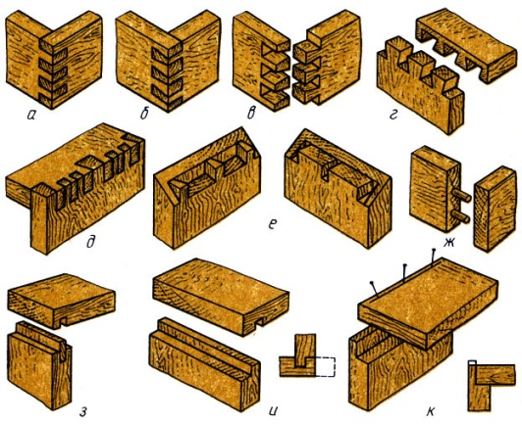  Задание : Выполни образец пазового соединения 2-х деталей из картона как на рисунке «а»
15.05 | Стамеска: устройство, применение, размеры | 5 | Блинова Т.Ю | Стамеска: устройство, применение, размеры | Стамеска по дереву — это важный инструмент в арсенале плотника, который используется в процессе изготовления сложных элементов на деревянной основе. От формы «лезвия» зависит принцип использования инвентаря, поэтому выбор нужно производить тщательно. Такие приспособления можно сделать самостоятельно, если есть опыт в работе с металлом.  Назначение стамески  Это инструмент, который используется для ручной обработки древесины в столярном деле. Благодаря уникальной форме приспособления на дереве можно получить разноплановые узоры и углубления определенной формы. Что конкретно можно сделать стамеской:  - Сформировать углубление.  - Снять фаску.  - Сделать резьбу.  - Изготовить паз.  - Отколоть часть лишней древесины.  Стамеска состоит всего из двух частей – рабочей и ручки. Рабочая часть – это металлическая основа разного диаметра, формы и типа заточки. Именно она применяется при обработке деревянной основы. Рукоятка может быть пластмассовой (дешевый вариант) или деревянной (хороший вариант). Виды стамесок по дереву  Работа с деревом предполагает наличие множества разноплановых инструментов одной группы. Каждая стамеска выглядит уникально за счет строения рабочей части и строения металлического полотна. Какие виды стамесок существуют и широко используются в столярном деле:  - Прямая. Это базовый инструмент, который используется для удаления большого слоя дерева. Ячейки в результате воздействия получаются самой простой формы. Такой результат возможен благодаря широкому полотну рабочей части приспособления.  - Косая стамеска – это подвид прямой, при этом функциональность такого рабочего полотна немного другая. Применяется для формирования канавок с продольной формой. Также можно «срубать» лишний материал.  - Полукруглая. Применяется полукруглая стамеска с такой заточкой на первых этапах для формирования деревянной заготовки. Используется для создания сложных узоров и орнаментов. Имеет несколько разновидностей сечения: круглое, отлогое и среднее.  - Цезарики. Подвид полукруглой формы приспособления, у которой рабочая часть составляет 3 мм. С помощью цезариков можно сделать канавки небольшой глубины и миниатюрный узор.  - Штихель. Резец у такого инструмента на рабочей части косой, а рукоятка походит формой на гриб. Такая форма полотна рабочей части идеально подходит для вырезания канавок. При этом элементы получаются точными и аккуратными.  - Клепик. Имеет узкую рабочую часть, которая достаточно функциональна при изготовлении точных и миниатюрных узоров или рисунков на дереве.  - Ноготок. Часто используется столярами при формировании узоров, состоящих из закругленных деталей и фрагментов. Небольшая изогнутая рабочая часть позволяет снимать минимальный слой дерева.  Ответь на вопрос какие функции выполняет стамеска?
15.05 | Русский язык | 5 | Пляскина Т.В. | Имя существительное. Имя прилагательное | Тема урока «Имя существительное. Имя прилагательное»  - Смотрим урок https://youtu.be/Rl8KsapQ4bY , https://youtu.be/VQXgX-_lszo  - Закрепляем стр.205-208. Упр.285, 286; 209-213. Упр.294,295  - Фото выполненных упражнений жду в Вайбер до 18.00

